Государственное бюджетное образовательное учреждение Республики Хакасия начального профессионального образования «Профессиональное училище № 16».

РАБОЧАЯ ПРОГРАММА ВНЕАУДИТОРНЫХ ЗАНЯТИЙ
КРУЖКА «СЕРВИРОВКА СТОЛА»

2015 год

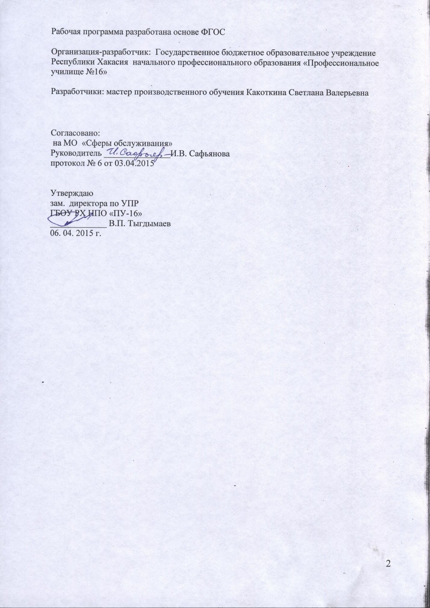

№п/п | Содержание | Стр.
1 | паспорт рабочей программы внеаудиторных занятий кружка «СЕрвировка стола»…  …………………...…… | 4
2 | структура и содержание программы | 5
3 | УСЛОВИЯ РЕАЛИЗАЦИИ ПРОГРАММЫ | 7
4 | КОНТРОЛЬ И ОЦЕНКА РЕЗУЛЬТАТОВ ОСВОЕНИЯ | 8

- паспорт рабочей программы внеаудиторных занятий кружка «СЕРВИРОВКА СТОЛА»

1.1. Область применения программы
Программа кружка разработана для обучения обучающихся СПО .
1.2 Цели и задачи:
-развитие эстетического вкуса обучающихся;
-расширение знаний обучающихся в кулинарии;
-формирование культуры общения;
-формирование и развитие творческих способностей обучающихся в кулинарии;
-формирование экологические убеждения.

В результате освоения программы обучающийся должен иметь практический опыт:…………………………………….
уметь:
-организовывать рабочее место;
-создавать безопасные условия труда;
-виды сервировки столов;
-способы приготовления и оформления блюд;
-правило подачи блюд;
-правило поведения за столом;
-правила по технике безопасности при кулинарных работах;
-санитарно-гигиенические требования;
-искусство складывание салфеток
должен знать:
-правильно подбирать посуду для сервировки стола;
-украшать готовое блюдо;
-сервировать стол;
-соблюдать санитарно-гигиенические и экологические требования;
-соблюдать правила по технике безопасности;
-правильно вести себя за столом.

1.3. Количество часов на освоение программы внеаудиторных занятий кружка «Сервировка стола»:
всего – 30 часов,

Структура и содержание внеаудиторных занятий кружка «Сервировка стола»

Наименование  тем. | Содержание учебного материала, лабораторные работы и практические занятия, самостоятельная работа учащихся. |  | Объем часов
 |  |  | Теоретическая часть | Практическая часть.
1 | 2 |  | 3 | 4
Раздел 1  Выполнение подготовительных работ для сервировки стола |  |  | 12 | 18
Тема 1. 1. Подготовка к сервировке стола. | Содержание.
 | 1. | Введение. | 1
 | 2. | Общие требования к сервировки стола | 1
Тема 1.2 Сервировка стола | 1. | Сервировка стола для завтрака | 2 | 4
 | 2 | Сервировка для обеда | 2 | 4
 | 3 | Сервировка стола для ужина | 2 | 4
 | 4. | Сервировка стола к чаю | 2 | 3
Тема 2. Защита проекта |  |  | 2 | 3

4.Условия реализации программы внеаудиторных занятий кружка «Сервировка стола»
4.1 Требования к минимальному материально-техническому обеспечению.
Реализация программы внеаудиторных занятий кружка «Сервировка стола» предполагает наличие:
кабинетов
-по поварскому;
мастерских
учебный кулинарный цех.

Технические средства обучения: АРМ преподавателя
-мультимедийное оборудование (экран, проектор, ноутбук)

Оборудование и рабочие места в поварской мастерской:
-рабочие места по количеству обучающихся: производственные столы
Столовые приборы:
Ложка кофейная - отличается от чайной меньшими размерами, подается к кофе.
Ложка чайная - подается к чаю.
Ложка десертная - подаётся к яичной - глазунье, ягодам с молоком и сливками, а также к бульону в чашке.
Ложка столовая - при сервировке стола для подачи первых блюд.
Щипцы кондитерские большие для перекладывания мучных кондитерских изделий.
Ложка с длинной ручкой - для приготовления смешанных напитков (коктейлей).
Щипцы для спаржи - используют при подачи спаржи на решетке.
Щипцы для льда (изготовляют из некорризионного металла).
Щипцы кондитерские малые - для сахара, шоколадного ассорти.
Вилка для раскладки лимона.
Вилка кокотная в отличие от десертной имеет три более коротких и широких зубца; подаётся к жульену из птицы и дичи, грибами в сметане.
Прибор рыбный (вилка с углублением для отделения костей и лопатообразный тупой нож) - для подачи вторых рыбных горячих блюд.
Нож и вилка десертные - по размеру несколько меньше закусочного, применяется при подаче сладких блюд, фруктов. Иногда вилка бывает с тремя зубцами, один из которых заострен и расширен, для сладких блюд и фруктов.
Прибор закусочный (вилка, нож) - для холодных блюд и закусок. Нож может иметь зубчатое острие.
Ложка разливательная - служит для розлива на отдельные порции первых и сладких блюд.
Нож и вилка столовые - используют при сервирование стола для подачи вторых (кроме рыбных) блюд.
Лопатка кондитерская - для пирожных и тортов.
Лопатка паштетная - служит для перекладывания сельди рубленой, паштетов.
Лопатка рыбная - для перекладывания холодных и горячих рыбных блюд.
Лопатка для икры - из нержавеющей стали в виде плоского совка.
Ложка для мороженного имеет форму в виде лопатки.

Оборудование и технологическое оснащение рабочих мест:

Наименование рабочего места | оборудование | Инструменты, оснащение, приспособления
Учебный кулинарный цех | Производственные столы, спец.оборудование | Кулинарный, кондитерский инвентарь

4.2Информационное обеспечение обучения.
Перечень рекомендуемых учебных изданий, интернет ресурсов, дополнительной литературы.

Основные источники:
1.Д.Д. Сервировка стола от А до Я, Москва, Эксмо, 2009 г
2. И.А. Степанова, Фантазия из гарниров, Москва, Эксмо - форум 2007 г
3.И.О. Иофина, Украшения блюд из фруктов и овощей, ОООТД «издательство мир книги» 2008 г..
4.Е.А. Мороз, Необычные украшения из обычных фруктов, Астрель Полиграфиздат, Москва, 2010 г..
5. В.Л. Мартынов, 1000 идей для украшения стола, Минск: Харвест, 2011 г.
6. И.А. Михайлова, Ваше меню на каждый день, Москва «Эксмо 2010 г.
7. В.В. Усов, Организация производства и обслуживания на предприятиях общественного питания, Москва ПрофОбрИздат, 2002 г.
8.Л.А. Радченко, Организация производства на предприятиях общественного питания, Ростов-на-Дону «Феникс», 2001 г.
9. Р. Биллер, Как украсить блюда, Москва «АСТ-ПРЕСС КНИГА», 2007 г.
10. Е.В. Логунова. Лучшие блюда для фуршета. Мир книги, 2009 г.

5. КОНТРОЛЬ И ОЦЕНКА РЕЗУЛЬТАТОВ ОСНАЩЕНИЯ внеаудиторных занятий кружка «Сервировка стола»

Результаты освоения | Основные показатели оценки результата | Формы и методы контроля и оценки
Сервировать и использовать в оформлении столовые приборы для завтрака | Соблюдение правил обработки столовой посуды при сервировки стола для завтрака | Наблюдение и оценка на практических занятиях
Сервировать и использовать в оформлении столовые приборы для обеда | Соблюдение правил при сервировки стола для обеда | Наблюдение и оценка на практических занятиях -
Сервировать и использовать в оформлении столовые приборы для ужина | Соблюдение правил при сервировки стола для ужина | Наблюдение и оценка на практических занятиях
Сервировать и использовать в оформлении столовые приборы к чаю | Соблюдение правил сервировки стола к чаю | Наблюдение и оценка на практических занятиях

Разработчик_______________ С.В.Какоткина,
мастер производственного обучения
вторая квалификационная категория

